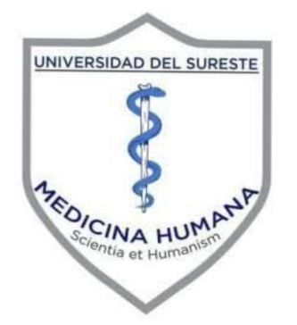

UNIVERSIDAD DEL SURESTE
Campus Comitán
Lic. En Medicina Humana

Alumno: Karen de Jesus Figueroa Velasco
Docente: Dra. DULCE MELISSA MEZA LOPEZ
Materia: Psicología Medica
Grado: 1 Grupo: A

